Всероссийский конкурс
«Моя малая родина: природа, культура, этнос»

Номинация: Этно-экологические исследования

ИДОЛЫ ИТКУЛЬСКОЙ КУЛЬТУРЫ
«Этно-экологическое исследование»
Автор: Зорина Мария Васильевна
Россия, Свердловская область,
Г. Полевской
МБУ ДО ПГО «ЦРТ им. Н.Е.Бобровой». 10 класс
Руководитель: Непомнящая Оксана Викторовна, педагог дополнительного образования
МБУ ДО ПГО «ЦРТ им. Н.Е.Бобровой»

Полевской 2020
Содержание
Введение………………………………………………………………...2
1. Описание идолов разных эпох с памятников археологии………...3
2. Проанализировать антропоморфные изображения иткульской
культуры…………………………………………………………….….7
3. Разработка эскиза деревянного идола раннего железного века
и его создание…………………………………………………………...9
Заключение……………………………………………………………...10
Список литературы……………………………………………………..11
Приложение…………………………………………………………… 12

Введение
В современной науке известны изображения человека с эпохи палеолита, так называемые «палеолитические Венеры», подобные изображения археологи находят и в более поздние периоды из камня, дерева, металла. Из поколения в поколение люди передают свои обычаи. Из века в век сохранялась традиция изготавливать антропоморфных идолов, вероятно в раннем железном веке могли быть деревянные идолы, но они не сохранились до нашего времени.
Цель: предложить вариант реконструкции деревянного идола у населения иткульской культуры
Задачи:
1.Описать идолов разных эпох с памятников археологии
2.Проанализировать антропоморфные изображения иткульской культуры
3. Разработать эскиз деревянного идола раннего железного века.
Предмет исследования: деревянные антропоморфные идолы
Объект: духовная культура
Гипотеза: проведение исследования, поможет нам предположить, как выглядел идол в раннем железном веке в иткульской культуры.

1. Описание идолов разных эпох с памятников археологии
Описание идолов разных эпох с памятников археологии. С эпохой мезолита связан Шигирский идол, это не только самый древний, но и самый высокий - 5,3м. На большом Шигирском идоле насчитывается восемь персонажей (вместе с изображениями утраченной части) — верхняя фигура с объемной головой, три плоских изображения на лицевой стороне и четыре плоских изображения на оборотной стороне тулова. Установлено, что идол сделан из свежесрубленного дерева при помощи шлифованных каменных тесел и стамесок.(прил. рис.1)
Единственное целое изображение фигуры человека, вырезанное из дерева, происходит из раскопок на 6-ом разрезе Горбуновского торфяника 1931г. (прил. рис.2). Это крупная фигура высотой 1,35 см. Она сделана из сосны. Специфической ее особенностью является наличие ног при одновременном отсутствие рук. Ноги показаны несколько раздвинутыми. Туловище передано очень схематично и обобщенно, причем поверхность его обработана крайне небрежно. В противовес этому голова выполнена довольно тщательно. Характерной чертой этой скульптуры является трактовка лица-щеки и глазные впадины показаны одной плоскостью. Отмечен и рот – в виде углубления удлиненной формы. Отчетливо выделенные, сильно выступающие надбровья придают этому лицу весьма выразительный и своеобразный вид. В противовес этому голова выполнено довольно тщательно. Характерной чертой этой скульптуры является трактовка лица- щеки и глазные впадины показаны одной плоскостью. Отмечен и рот- в виде углубления удлинённой формы. Отчётливо выделенные, сильно выступающие надбровья придают этому лицу весьма выразительный и своеобразный вид. Наличие ног и круглая форма головы позволяет отнести это изображение ко второму уральскому типу по классификации С.В. Иванова. Этот тип, характеризуется следующими чертами: фигуры по большей части безрукие, но имеет расчлененные ноги. Головы обычно круглые, черты лица трактованы мягче, чем у фигур первого уральского типа. [ 2]
Деревянные идолы известны у хантов и манси. Скульптурные культовые изображения на пнях - “чучела", делали раньше старики: из ствола стоящего дерева, из пня высотой в рост человека, вырезали голову (человеческий голову срубил), придавая ей “хантыйскую форму" и делая длинные губы, чтобы можно было положить в них табак. Когда ханты шли или проезжали на оленях мимо стоящего в лесу изображения, то, останавливаясь, давали ему махорку, сигареты (прил. рис.3).
Вероятно, и те и другие объекты связаны с олицетворением местных духов. О существовании у ханты культовых деревянных изображений антропоморфного характера известно давно. Этнографы указывали, что большинство местных духов выполнено из дерева в форме человеческих фигур с обозначенными чертами лица.
Обычно культовая деревянная скульптура изготовлялась из отдельного куска дерева. Монументальные изображения, вырубленные из бревен, были транспортабельными. В случае перемещения хантыйских культовых мест вместе с ними перемещались и скульптурные изображения богов.
Большое число этнически достоверно зарегистрированных изображений на пнях обнаружено в самодийской среде - у ненцев и селькупов.
Все технологические приёмы и образы, которые есть в северной религиозной скульптуре, можно найти у идолов из торфяников Среднего Зауралья, грубо обработанная круглая или плоская фигура с острой головой, с одним или несколькими поэтажно расположенными лицами. У части ненецких идолов на боковые поверхности нанесены зарубки, количество которых обычно соответствует семи. До сих пор исследователи определяли эти зарубки как схематическое изображение рёбер на антропоморфной скульптуре.
Технологические приёмы и образы, используемые в северной религиозной скульптуре, похожи на те, что у идолов из торфяников Среднего Зауралья, относящихся к эпохе бронзы – грубо обработанная круглая или плоская фигура.
Знаток искусства сибирских народов С. В. Иванов выделил 5 основных типов сибирской антропоморфной скульптуры:
1) Северо-Сибирский – характерны безрукие и безногие фигуры с остроконечно головой и лицом, образованным двумя срезами,
2) западноаркический - многоголовые, главным образом семиголовые фигуры с этажным расположением голов и лиц,
3) первый уральский тип – характеризуется особой трактовкой лица – резко очерченные черты лица – углублённые глазница и щеки, крупны, иногда удлинённый нос, характерны зарубки на лбу. Изображения лишены рук и ног, головы часто заострены,
4) второй уральский тип – фигуры также безрукие, но имеют расчлененные ноги, головы обычно круглые, черты лица трактованы мягче, чем на скульптурных, принадлежащих к первому уральскому типу,
5) западносибирский – фигуры с круглой или овальной головой, с короткими выступами на месте рук, с расчленёнными ногами и пластически разработанным лицом.
Деревянные антропоморфные. датированные эпохой мезолита, были найдены на болотах Западной Европы рядом с деревянным дорогами, на культовых площадях; археологических контекст многих из них не известен. Самая древняя из западно-европейских из деревянных скульптор- маленькая мужская статуэтка, датируемая второй половиной 6 тыс. до н.э.
Наиболее явно антропоморфные фигуры обнаружены на археологических памятниках Ирландии и Великобритании. У них четко определяются голова, шея, туловище и ноги. На лице часто изображены глаза, нос, рот и уши. В гнезда глаз вставлены гальки кварца. Все ирландские и британские фигуры имеют две ноги, но не к всех есть руки. У некоторых на высоте плеча есть отверстия для рук, иногда на скульптуре оно просверлено на шее.

Наиболее затруднена, на взгляд Чаиркиной Н.М., дешифровка семантики антропоморфных фигур. В мировоззренческих представлениях обских угров антропоморфные изображения могли служить семейным фетишем, вместилищем души умершего рядового члена рада или шамана, духа предков, а также во площадь богов, духов и пр. В религии хантов и манси есть большое число духов, мужских и женских, которые живут на небе, на земле, под землей, в лесах и водах. Статус фигуры определял стиль и иконографию изображения[3].

2. Проанализировать антропоморфные изображения иткульской культуры.

Иткульская культура - археологическая культура раннего железного века (VII-III в. до н.э.) имеет местное происхождение.

Необычен духовный мир металлургов Зауралья VII-III вв. до н. э. В нем запечатлелась специфика их жизни. На вершинах гор возводили святилища и в местах с широким обзором хоронили души умерших, вероятно, центром мироздания была гора. Одухотворяются и приобретают знаковое выражение вершина горы, царящие высоко в небе хищные птицы и солнце-огонь.

Это заметно в иконографии трехчастного адуйского идола. Верхний мир в нем представлен личиной, от которой отходят вверх солнечные лучи, нижний - хищником, живущим в норе.
Адуйский идол, длиной 35 см, отлит из меди в раннем железном веке (3-5 в.в. до нашей эры) скорее всего предназначался для проведения культовых обрядов, возможно связанных с погребальной магией.
Три пальца идола — это признак того, что это фигура духа. У идола – человеческая личина, от которой верх отходят лучи-волосы, аналог Верхнего мира. Он опоясан пятью валиками. Пояс в мифологии всех древних народов имел сакральное значение: пояс — это хранитель мощи, жизненных сил, души. Установлено, что в мире угров мужчины обладали пятью душами, а женщины четырьмя. Пояс — это середина человеческой фигуры, в данном случае, возможно, пять поясов говорят об обитании человека-мужчины, как аналог обитания живых людей и их душ в Среднем в мире.
В нижней части пластины мы видим фигуру хищного зверя с раскрытой пастью – олицетворение Нижнего мира. Сложно интерпретировать фигуру змеи, которая высовывается из волос- лучей. Можно предположить, что змея, ползущая вверх — это способ передачи информации, связующее звено трёх миров по вертикали. Этот антропоморфный персонаж мог быть духом конкретного лица, Шамана или Старейшина племени. Об этом говорят обломки навершия булавы, которые нашли рядом с идолом. Булава была всегда символом власти. Справа, на туловище идола отлито изображение ползущего вверх зверя с открытой пастью, скорее всего волка.

В 1827 году (по другим данным, в 1857 году) при поисках клада С.С. Сигов под гранитными валунами нашел медные фигурки – человекообразные и птицевидные идолы и подвески, сверху покрытые оловом. Находки отправились в музей археологического общества в Петербурге, а сейчас они хранятся в Эрмитаже. Позже на территории Палкино и в его окрестностях открыто множество археологических памятников.

На нижней площадке западной части острова (памятник Палатки 2) тоже сохранились следы культовых действий. Культовое место занимает северную часть памятника. На площадке овальной формы размером 1,6х0,7м в линзе прокала найдены мелкие кальцинированные косточки. На поверхности площадки лежал медный наконечник стрелы, рядом расчищены три ямки от сколов. Между прокалом и одной из ямок находились раздавленный сосудик иткульского типа и часть тальковой булавы. Автор раскопок С.Н. Панина предположила, что это остатки погребения по обряду кремации с последующей тризной. Наличие булавы вы можете говорить о высоком социальном статусе погребенного либо о большой значимости совершенного здесь по какому-то другому поводу обрядового действия [1]

Обгоревший фрагмент деревянного идола сохранился рядом с иткульским сосудом на памятнике памятник Палатки 2

Это позволяет выдвинуть предположение о существовании деревянных идолов во все эпохи.

3. Разработка эскиза деревянного идола раннего железного века и его создание.
Рассмотрев множество деревянных и медных идолов, можно предположить, что идол у иткульской культуры мог выглядеть следующим образом:
Основа (или его часть) - это целый ствол дерева; присутствуют лучи на лице, небольшой лоб (подобно изображению на Андийском идоле), круглые глаза и отсутствие шеи, такие признаки были замечены у медных идолов иткульской культуры. Нос треугольной формы и рот- прямоугольник, замечены почти у всех иолов. На идоле могли быть пояса, которые дают нам понять пол идола и имеют культовый смысл. Ноги отсутствуют, руки или отсутствуют, или слегка намечены. Это можно заметить не только на медных идолах, но и на деревянных идолах разных эпох.
Нельзя исключать возникновение остроголовости идолов исходя из технологии обработки дерева – при обработке дерева топором или ножом невозможно сделать прямой срез, приходится затёсывать конец бревна (колышка, шеста и т.п.) на конус. Этот чисто технологический приём со временем мог перейти в статус сакрального и стал каноническим в иконографии культовой скульптуры Севера.
Для изготовления мне понабились: резаки, бревно и карандаш.
На бревне нарисовала очертание идола. После чего я взяла резаки и начала вырезать по дереву. Работа оказалась долгой. После того как я вырезала. Работа была завершена. (рис. 4)

Заключение.
Изучив деревянные скульптуры, можно отметить, что они имеют характерные черты, обусловленные технологическими приемами изготовления и индивидуальные. Подобные изображения фиксируются с эпохи мезолита и до современности, а значить можно предположить, что они присутствовали у населения во все эпохи. Мы предложили вариант реконструкции деревянного идола у населения иткульской культуры, опираясь на образы, которые нашли отражение в металлопластике. Проанализировали антропоморфные изображения иткульской культуры и разработали эскиз деревянного идола раннего железного века.

Список литературы:
- Викторова В. Д. Культовые озерные памятники. Клады на вершинах гор. Жертвенные места на горах и холмах // Культовые памятники горно-лесного Урала. Екатеринбург, 2004. С. 144–174.
- Мошинская В.И. Древняя скульптура Урала и Западной Сибири. Москва, 1976.
- Чаиркина Н.М. Тайны торфяников // Культовые памятники горно-лесного Урала. – Екатеринбург: УрО РАН, 2004. – 430 с

Приложение
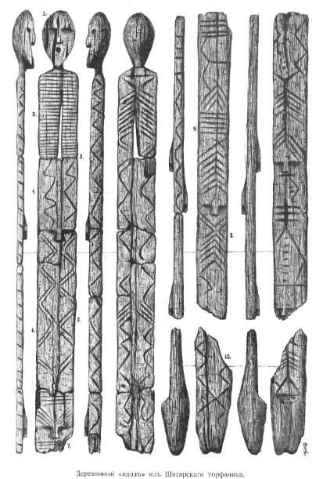

- Шигирский идол
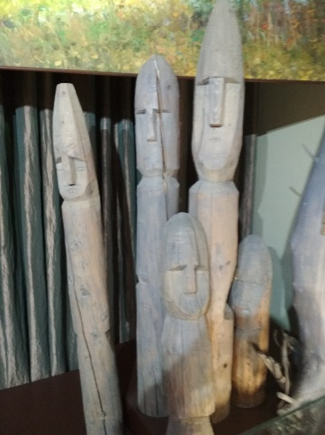

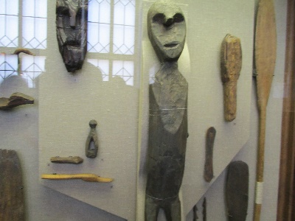
- Идолы из Горбуновского торфяника

- 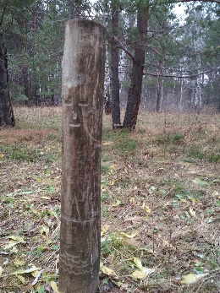
4 . Реконструкция идола.

